附件1
地矿学院研究生复试疫情安全防控指南

根据兰州大学《关于做好2021年硕士研究生招生复试录取工作的通知》和《兰州大学地质科学与矿产资源学院2021年硕士研究生、博士研究生复试工作实施细则》要求，结合我院2021年研究生复试实际情况，制定本工作流程。
- 到校前准备工作
复试考生需至少提前3天告知学院您的到校方式、时间、健康状况、社区疫情管理及出行轨迹查询结果、是否到访过疫情高发区、是否接触过疫情高发区人群等信息，以便学院、学校及相关部门做好信息登记。
- 到校途中疫情安全指引
1、行程中全程佩戴口罩
有条件的建议乘坐私家车返校，尽量避免搭乘公共交 通工具。乘坐公共交通工具时，应全程佩戴一次性医用口罩或医用外科口罩。
在火车站、机场等地需要面部识别，短暂的摘除口罩一般不会传染。建议摘除口罩后与他人保持至少一米以上的安全距离，避免与其他人正面相对。
2、行程中与他人保持安全距离
行程中尽量隔位而坐，与人保持 1 米以上的安全距离。在与别人讲话交流时，戴口罩时至少保持 1.5 米距离，不带口罩时保持2 米以上距离。
3、注意手卫生，保持手部清洁
行程中时刻保持手清洁，减少接触交通工具的公共物品或部位；控制用手触碰眼睛、鼻子和嘴巴；接触公共物品、咳嗽手捂之后、 饭前、搬运行李、上厕所之后要洗手，可有效降低风险。
打喷嚏或咳嗽时用纸巾或手肘衣服遮住口鼻。
用肥皂和流水洗手，时长不短于20秒。如不具备洗手条件，也可使用手消毒剂。如果不具备洗手条件或使用手消毒剂条件，出行可佩戴手套。
4、尽量不在公共餐馆就餐，使用自带餐具用餐。
5、避免在人员密集、通风不良的场所逗留。应留意周围旅客状况，避免与可疑人员近距离接触。发现身边出现可疑症状者及时报告乘务人员。
6、妥善保存旅行票据信息，记录乘车时间和登车地点，以配合相关密切接触者调查及作为学校审核依据。
7、做好健康监测，自觉发热时要主动测量体温，若出现可疑症状，尽量避免接触其他人员，视病情及时就医。
8、考生与学院保持联系，遇有突发情况及时报告学院研究生秘书。

三、进入校园流程与安全指引
1、进校位置
兰州大学城关校区在西区西门设立接待点（位置见图1）。
2、停车位置
自驾前往城关校区学生在校门口下车，家长及车辆不进入校园，即停即走。车辆可在兰州大学原电子商贸城位置的停车场停放，位置见图1。
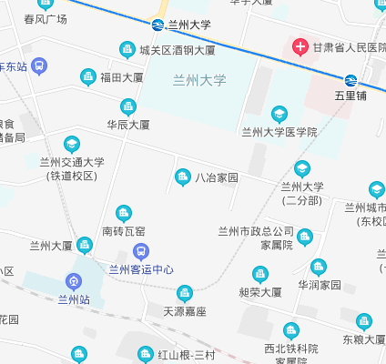
西门
停车场
图1 兰州大学城关校区西门及原电子商贸城停车场位置示意图
3 进行流程
考生到校门口—刷身份证（核实信息）—验证健康码—体温检测（正常）--进入校园。
考生到校门口—刷身份证（核实信息）—验证健康码—体温检测（异常）--留观点隔离。隔离观察按照兰州大学疫情防控流程进行。
四、复试期间疫情安全校内防控指引
1、在复试报到、材料审核、缴费、笔试、面试培训、面试等过程中，考生尽量在指定的区域活动；
2、正确配带口罩，勤洗手；严禁在候考区、考场等地多人聚集、聊天。
3、学院准备了口罩，有需要的同学提前预约；
4、学院安排专人进行测温、核实身份、活动场所消毒、安全距离维护等，考生应严格遵循规定、配合工作人员工作。
5、考生感觉有体温异常、发烧症状，应立即向复试工作人员进行报告，并按照工作人员安排，前往留观点进行隔离；亲密接触者也要接受工作人员安排，进行体温测试及可能的留置观察。
6、候考区、面试培训在观云楼11楼中央大厅，政治面试在907会议室，业务面试将分组进行，分别在观云楼1305、1221进行。具体分组情况见现场通知。

